DJG Linden-Warabi e.V.




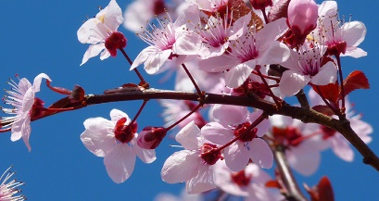


Infobrief-Nr. 3/2023

Einladung

Empfang der japanischen Gäste durch die Stadt Linden

Verehrte Mitglieder!

Eine “kleine“ Delegation aus unserer Partnerstadt Warabi wird in der Zeit vom 14.-17.Juli 2023 bei uns in Linden zu Gast sein.

Im Namen des Vorstands der DJG Linden-Warabi und der Stadt Linden möchten wir Sie zu einem Empfang am

Sonntag, dem 16.07.2023, ab 18.00 Uhr

in die Lindener Ratsstuben einladen.

Wir würden uns freuen, möglichst viele von Ihnen bei einem gemeinsamen Beisammensein und im persönlichen Gespräch begrüßen zu dürfen.

Um besser planen zu können, melden sie sich bitte bis zum 05. Juli 2023 unter folgender
E-Mail-Adresse an:
Ch.Langensiepen@gmail.com.

Herzlichst Ihr

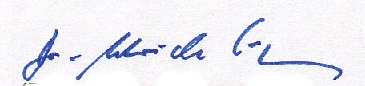

Dr. Ulrich Lenz
Ehrenbürgermeister der Stadt Linden
Präsident der Deutsch-Japanischen Gesellschaft

